Travail pratique - Volet 1

Descriptif du projet
Télé-Québec est en processus de mise à jour de sa section jeunesse et cherche des créateurs de jeux vidéo (vous) pour développer un prototype de jeu 2D destiné aux enfants.
La section comporte 2 catégories: 2-5 ans et 6-8 ans.

L’équipe de développement de Télé-Québec a donc proposé au département d’intégration multimédia de créer des prototypes de jeu 2D qui s'adressent à l'une de ces catégories d'âge. Le jeu doit être éducatif, amusant et respecter les objectifs principaux.

Vous devrez réaliser un prototype prêt à être testé sans pour autant qu’il soit prêt à être diffusé dans un contexte professionnel.

Lien des présentations du projet
Les deux présentations suivantes vous permettent d’en savoir plus sur le projet et le public ciblé. Vous aurez une version détaillée des contraintes techniques du projet et du public ciblé. Lisez-les avant de compléter ce document.

- Énoncé Travail pratique - H26-2J2.pdf
- Expérience jeux tout-petits.pdf

-- Modifiez toutes les parties en jaune --

Titre du jeu : CHASSE AUX POMMES

Lien du dépôt GitHub
Exemple : https://github.com/h26-2j2/LlagosteraEnric_TravailPratique.
https://github.com/h26-2j2/OuelletNathaniel-TravailPratique

Synopsis
Décrivez en quelques phrases le concept de votre jeu. Indiquez également le genre, les plateformes ciblées et le public ciblé de votre jeu. Faites attention pour mentionner le concept général du jeu et aussi de chacun des trois niveaux requis. Ajoutez une phrase descriptive pour chacun des niveaux.
Exemple: Aux Jeux olympiques d'hiver, une nouvelle épreuve extrême fait sensation : la Descente des Cimes, où les meilleurs skieurs du monde dévalent la montagne en franchissant des portails de précision et en touchant des cibles pour accumuler des points. Mais au cœur du parcours, une légende devenue réalité — un Yéti surgissant de la zone centrale — force les athlètes à repousser leurs limites sous la pression du chronomètre. Entre gloire olympique et poursuite sauvage, seule une descente parfaite mènera à la médaille d’or.
Yéti est un jeu d’adresse sportive destiné à un public adolescent et sera déployé sur mobile.
Le premier niveau sera une descente libre où le joueur doit éviter un yéti.
Le deuxième niveau sera une course contre la montre où le joueur doit arriver au bas de la pente avant le temps imparti.
<RÉPONSE>
Lors d’une sortie en famille au verger, les jeunes enfants (de 3 à 5 ans) participent à la cueillette des pommes en plusieurs étapes. Ils devront premièrement (1er niveau) appuyer sur les pommes dans les arbres. Ensuite, (2e niveau) ils devront glisser des pommes dans leur panier. Enfin, (3e niveau) le participant devra rincer les pommes.

Étiquettes
Ajoutez une liste de 5-10 mots-étiquettes pour caractériser votre jeu. Cela sera utilisé dans le cours de 2W2.
Exemple : sport, arcade, humeur, aventure.

<RÉPONSE>
Découverte, Coloré, Motricité, Simulation

Caractéristiques du public cible (Cochez une catégorie)
[☑] 2-5 ans [ ] 6-8 ans
Décrivez en quelques phrases quelles parties de votre jeu répond aux caractéristiques du public ciblé.

<RÉPONSE>
Manipulations simples et contexte très restreint ; rien ne peut être fait sauf exécuter la tâche demandée. L’enfant sera bien plus guidé par le jeu et les objectifs sont très bref. La complétion du jeu devrait prendre entre 3 et 5 minutes à un enfant de 5 ans.

Inspirations
Ajoutez plusieurs jeux qui vous ont inspiré au niveau du design visuel et/ou sonore, des mécaniques ou du concept de votre jeu. Ajoutez des captures d’écran des jeux en question et expliquez, pour chaque jeu, ce qui vous a accroché et inspiré.

<RÉPONSE>
Contrôles semblables à A Little to the Left (Steam), simple et efficace. Encourage à glisser les éléments.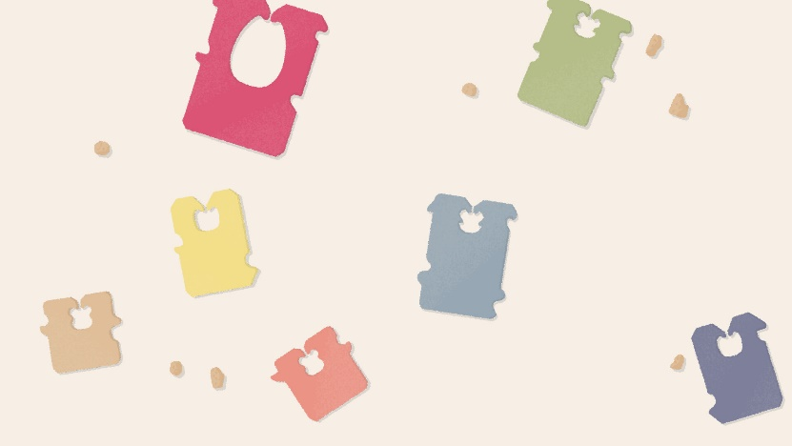
Thème inspiré de Stardew Valley. (Ferme, verger)

Choix graphiques (pack assets, charte couleur, typographie, sons)
Expliquez les choix stylistiques de votre projet. Cela peut être sous forme de moodboard, vous pouvez également décrire l’ambiance et mettre des liens vers les éléments de jeux, les polices et les sons que vous aimeriez utiliser dans votre jeu. Assurez-vous d’avoir les droits d’utilisations des éléments de jeux.

Sites utiles
Assets: https://kenney.nl/, https://craftpix.net/
Sons: https://freesound.org/, https://freemusicarchive.org/home
Polices: https://www.dafont.com/, https://fonts.google.com/
Palette de couleur: https://coolors.co/

<RÉPONSE>
Utilisation d’instruments (xylophone, maracas) pour les sons de préférence, tout en essayant de se rapprocher de la sonorité naturelle de l’objet. Donne un aspect amusant aux interactions pour observer les différents sons que les objets feront.
Ambiance calme et joviale (bien sûr).
Police Pangolin (se rapproche de l’écriture à la main, sans serif, « a » écrit, mais reste stylisé avec la thématique)
Tableaux colorés, mais avec une saturation réduite pour laisser les objets interactifs plus aisément visibles.

Description de l’expérience de jeu d'un niveau
Choisissez un niveau que vous allez prototyper au volet 2, décrivez une session de jeu (voir l’exemple ci-dessous), détaillant les différentes actions de l’usager et les rétroactions du jeu. Soulignez les mots-clés pour les aspects visuels (rouge), aspects sonores (vert) et mécaniques de jeu (bleu) la première fois qu’ils sont mentionnés.
Exemple (Yéti) : Le skieur se trouve en haut de la montagne et une musique de base énergétique commence à jouer. Un compteur de temps montre les seconds écoulés. Quand je presse les flèches (en bas, droite et gauche) du clavier, le skieur descend la montagne. Le mouvement latéral est limité, mais le mouvement vertical est vite. La caméra suit la descente. La piste avec ses arbres, panneaux colorés et bonhommes de neige défile. Proche du centre, le yéti se promène vers le skieur et essaye de le rattraper le skieur. Si le skieur passe par un portail ou touche un bonhomme de neige, un point est ajouté en texte en haut de l’écran et un son de collecte joue. Si le skieur touche un obstacle solide, il perd sa vitesse et un son de dégât se déclenche. Si le skieur s’est rendu à la ligne d’arrivée, un message de victoire s’affiche, mais, si le yéti le rattrape, un message de défaite est montré. Après 5 secondes, je vois un message et je peux toucher la barre d'espacement pour recommencer.

Écran de titre
<RÉPONSE>
L’enfant est présenté à un écran d’accueil avec un fond vert pâle et un bouton rouge (couleur utilisé pour tout objet interactif) qui indique une flèche pour commencer le jeu. Un son accompagne l’action.

Niveau 1
<RÉPONSE>
L’enfant est introduit au contexte du jeu et doit trouver et appuyer sur les pommes pour les récolter avec un bruit qui accompagne l’action. Les pommes récoltées sont automatiquement mises à côté d’un panier qui sera utilisé dans le niveau suivant. Une voix explique ce que l’enfant doit faire au début du jeu et après un certain délai sans action fructueuse. Les pommes sont rouges contrairement à tout autre élément de la scène.

